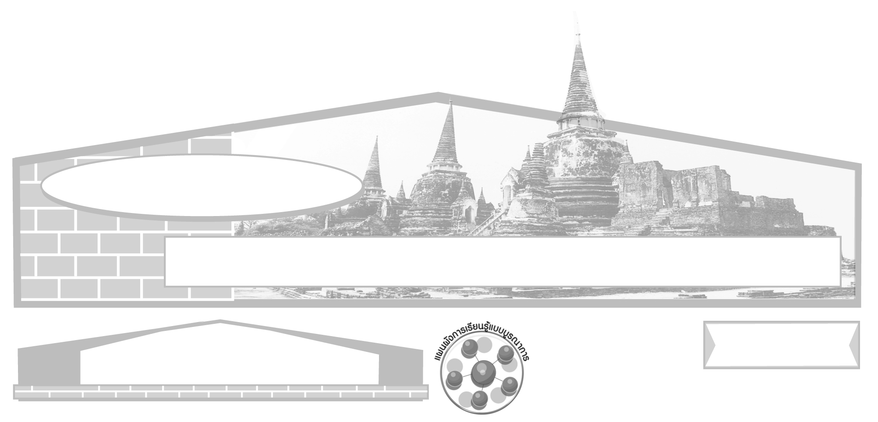
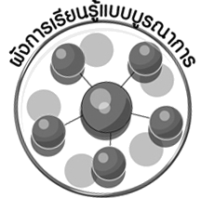
ผังการเรียนรู้แบบบูรณาการ

หน่วยการเรียนรู้ที่ 3

อาณาจักรรัตนโกสินทร์

เวลา 13 ชั่วโมง

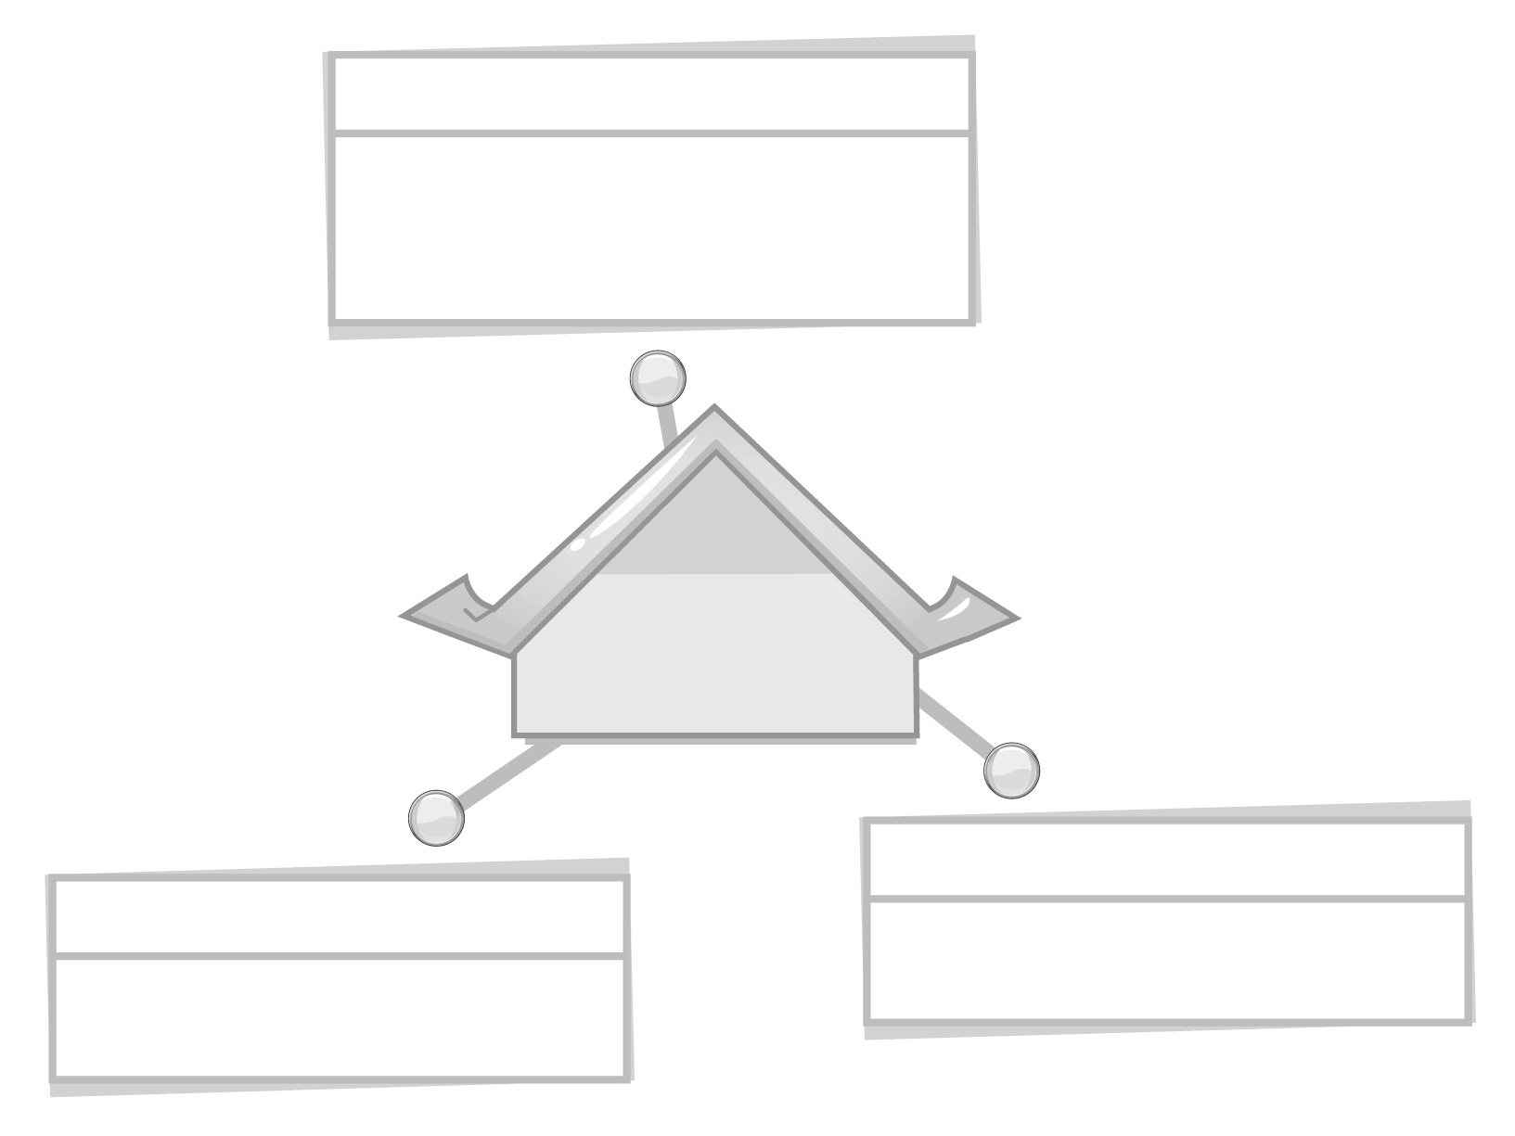
ภาษาไทย

การสนทนาแสดงความคิดเห็น
การอภิปรายหน้าชั้นเรียน


อาณาจักรรัตนโกสินทร์

ศิลปะ : ทัศนศิลป์
การงานอาชีพและเทคโนโลยี
การสรุปความรู้จัดเป็นโครงสร้างแผนภาพ
การทำกิจกรรมกลุ่ม

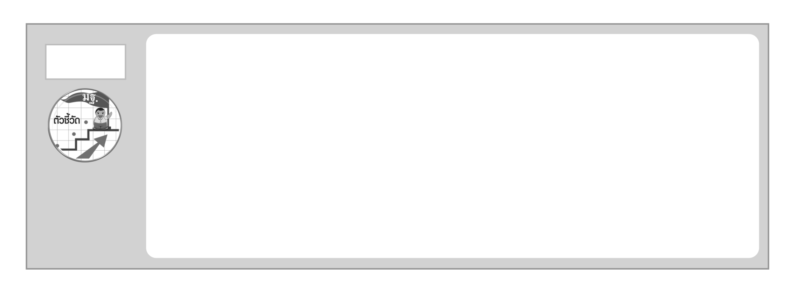

1. อธิบายพัฒนาการของไทยสมัยรัตนโกสินทร์ โดยสังเขป (ส 4.3 ป.6/1)
2. อธิบายปัจจัยที่ส่งเสริมความเจริญรุ่งเรืองทางเศรษฐกิจและการปกครองของไทยสมัย
รัตนโกสินทร์ (ส 4.3 ป.6/2)
3. ยกตัวอย่างผลงานของบุคคลสำคัญด้านต่าง ๆ สมัยรัตนโกสินทร์ (ส 4.3 ป.6/3)
4. อธิบายภูมิปัญญาไทยที่สำคัญสมัยรัตนโกสินทร์ที่น่าภาคภูมิใจ และควรค่าแก่
การอนุรักษ์ไว้ (ส 4.3 ป.6/4)
ตัวชี้วัด

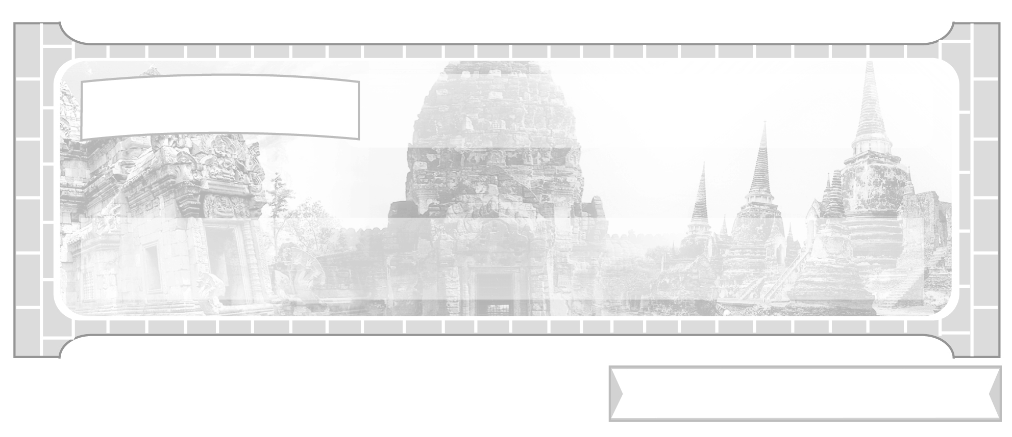
หน่วยการเรียนรู้ที่ 3 อาณาจักรรัตนโกสินทร์

แผนการจัดการเรียนรู้ที่ 28 การสถาปนาอาณาจักรรัตนโกสินทร์

ชั้นประถมศึกษาปีที่ 6 เวลา 1 ชั่วโมง

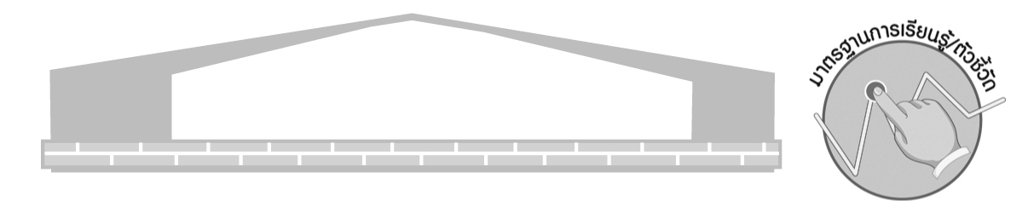
มาตรฐานการเรียนรู้/ตัวชี้วัด

มาตรฐานการเรียนรู้
ส. 4.3 เข้าใจความเป็นมาของชาติไทย วัฒนธรรม ภูมิปัญญาไทย มีความรัก ความภูมิใจ และธำรงความเป็นไทย
ตัวชี้วัด
ส 4.3 ป.6/1 อธิบายพัฒนาการของไทยสมัยรัตนโกสินทร์โดยสังเขป

จุดประสงค์การเรียนรู้สู่ตัวชี้วัด

1. อธิบายการสถาปนาอาณาจักรรัตนโกสินทร์ (K)
2. ค้นหาศึกษาความเป็นมาของการสถาปนาอาณาจักรรัตนโกสินทร์ (P)
3. มีความสนใจและเห็นความสำคัญของการศึกษาประวัติศาสตร์ชาติไทย (A)
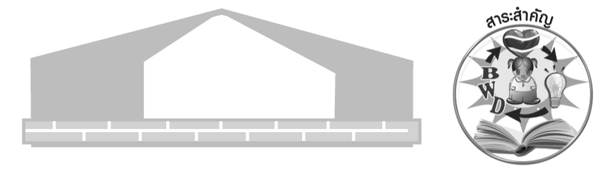
สาระสำคัญ


พระบาทสมเด็จพระพุทธยอดฟ้าจุฬาโลกมหาราชทรงเป็นพระมหากษัตริย์ผู้สถาปนาอาณาจักรรัตนโกสินทร์เป็นเมืองหลวงของไทย

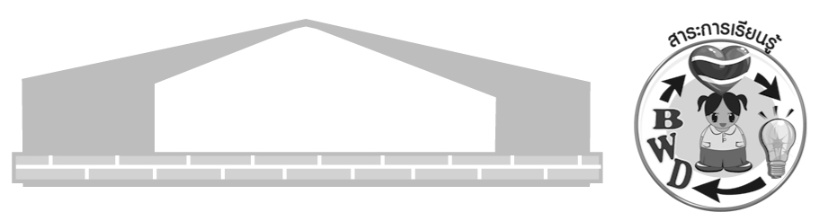
สาระการเรียนรู้

การสถาปนาอาณาจักรรัตนโกสินทร์เป็นเมืองหลวงต่อจากกรุงธนบุรี
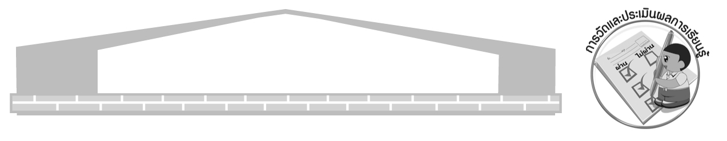

คุณลักษณะอันพึงประสงค์

รักชาติ ศาสน์ กษัตริย์
ตัวชี้วัดที่ 1.4 เคารพเทิดทูนสถาบันพระมหากษัตริย์


สมรรถนะสำคัญของผู้เรียน

ความสามารถในการสื่อสาร

ชิ้นงานหรือภาระงาน (หลักฐาน ร่องรอยแสดงความรู้)

1. แผนภาพ สาเหตุการสถาปนากรุงเทพเป็นเมืองหลวง
2. การเรียงลำดับพระมหากษัตริย์ที่ทรงปกครองกรุงรัตนโกสินทร์ ตั้งแต่รัชการที่ 1-9
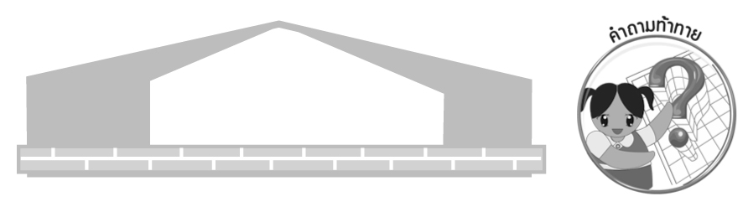
คำถามท้าทาย

การสถาปนากรุงรัตนโกสินทร์เป็นเมืองหลวงมีผลดีกับประเทศไทยอย่างไร

การจัดกิจกรรมการเรียนรู้

1. ครูนำชื่อเต็มของกรุงรัตนโกสินทร์เขียนบนกระดานให้นักเรียนอ่านพร้อมกัน ดังนี้

กรุงเทพมหานคร อมรรัตนโกสินทร์ มหินทรายุธยามหาดิลกภพ นพรัตนราชธานีบูรีรมย์
อุดมราชนิเวศน์มหาสถาน อมรพิมานอวตารสถิต สักกะทัตติยวิษณุกรรมประสิทธิ์

มีความหมายว่า
เมืองของเทวดามหานคร อันเป็นอมตะสง่างามด้วยแก้ว 9 ประการ และเป็นที่ประทับ
ของพระเจ้าแผ่นดิน เมืองที่มีพระราชวังหลายแห่ง ดุจเป็นวิมานของเทวดา ซึ่งมีพระวิษณุกรรมสร้างขึ้นตามบัญชาของพระอินทร์

จากนั้นครูให้นักเรียนร่วมกันแสดงความคิดเห็น โดยครูใช้คำถาม ดังนี้
ประวัติศาสตร์ชาติไทยมีเมืองหลวงมาแล้วกี่เมือง (4 เมือง คือ กรุงสุโขทัย
กรุงศรีอยุธยา กรุงธนบุรี กรุงรัตนโกสินทร์)
พระมหากษัตริย์พระองค์ใดเป็นผู้สถาปนากรุงรัตนโกสินทร์เป็นเมืองหลวง
(พระบาทสมเด็จพระพุทธยอดฟ้าจุฬาโลกมหาราช)
2. ให้นักเรียนร่วมกันศึกษาการสถาปนาอาณาจักรรัตนโกสินทร์ แล้วให้นักเรียนร่วมกันแสดงความคิดเห็น โดยครูใช้คำถาม ดังนี้
เหตุใดจึงมีการสถาปนาอาณาจักรรัตนโกสินทร์เป็นเมืองหลวงแทนกรุงธนบุรี
ครูให้นักเรียนยกเหตุผลมาคนละ 1 ตัวอย่างแล้วครูสรุปคำตอบเป็นแผนภาพบนกระดาน
ตัวอย่างแผนภาพ
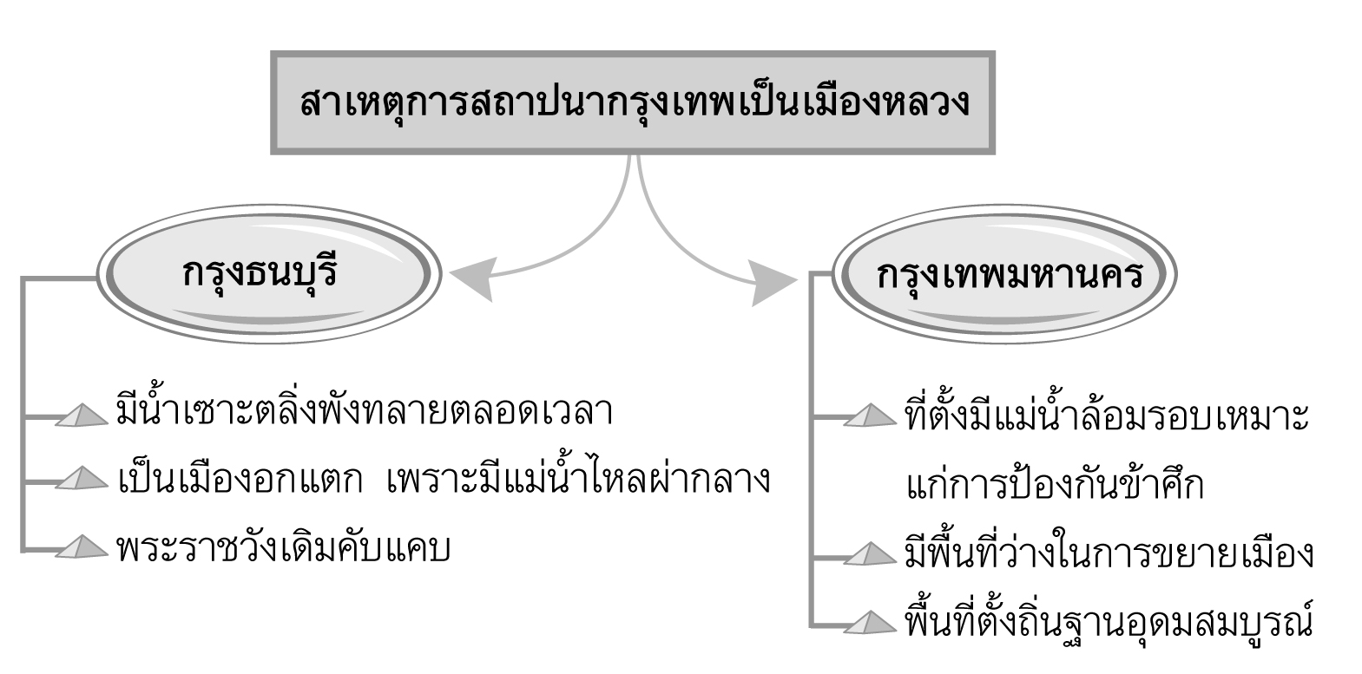

หลังจากทราบเหตุผลการสถาปนากรุงเทพมหานครเป็นเมืองหลวงแล้วครูใช้คำถาม ดังนี้
พระบาทสมเด็จพระพุทธยอดฟ้าจุฬาโลกมหาราช ผู้สถาปนากรุงรัตนโกสินทร์ทรงเป็นพระมหากษัตริย์ราชวงศ์อะไร (ทรงเป็นผู้สถาปนาราชวงศ์จักรี เป็นพระมหากษัตริย์พระองค์แรกของราชวงศ์จักรีที่ปกครองกรุงรัตนโกสินทร์)
3. ครูให้นักเรียนเขียนและเรียงลำดับพระมหากษัตริย์ที่ทรงปกครองกรุงรัตนโกสินทร์ตั้งแต่รัชกาลที่ 1-9 ส่งครู

4. ให้นักเรียนและครูร่วมกันสรุปความรู้ ดังนี้
พระบาทสมเด็จพระพุทธยอดฟ้าจุฬาโลกมหาราช เป็นพระมหากษัตริย์แห่งปฐมบรมจักรีวงศ์ ผู้สถาปนากรุงรัตนโกสินทร์เป็นเมืองหลวงของไทย
5. ให้นักเรียนร่วมกันแสดงความคิดเห็น โดยครูใช้คำถามท้าทาย ดังนี้
การสถาปนากรุงรัตนโกสินทร์เป็นเมืองหลวงมีผลดีกับประเทศไทยอย่างไร

การจัดบรรยากาศเชิงบวก

ให้นักเรียนแสดงความคิดเห็น และเขียนหรือเรียงลำดับพระนามพระมหากษัตริย์ที่ปกครองกรุงรัตนโกสินทร์ตั้งแต่รัชกาลที่ 1 - 9

สื่อการเรียนรู้

ชื่อเต็มของกรุงรัตนโกสินทร์
การวัดและประเมินผลการเรียนรู้

1. วิธีการวัดและประเมินผล
สังเกตพฤติกรรมของนักเรียนในการเข้าร่วมกิจกรรม
2. เครื่องมือ
แบบสังเกตพฤติกรรมการเข้าร่วมกิจกรรม
3. เกณฑ์การประเมิน
การประเมินพฤติกรรมการเข้าร่วมกิจกรรม
ผ่านตั้งแต่ 2 รายการ ถือว่า ผ่าน
ผ่าน 1 รายการ ถือว่า ไม่ผ่าน

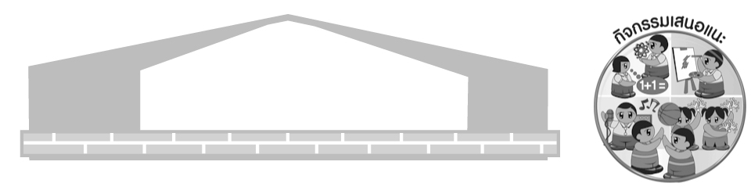
กิจกรรมเสนอแนะ

ครูให้นักเรียนเขียนเรียงความเกี่ยวกับกรุงเทพมหานคร ตามความรู้สึกของตนเอง แล้วครูคัดเรียงความที่ดีที่สุด 3 ตัวอย่าง ให้นักเรียนอ่านให้เพื่อนฟัง

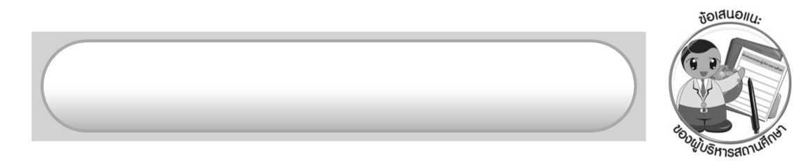
ข้อเสนอแนะของผู้บริหารสถานศึกษา

______________________________________________________________________________
______________________________________________________________________________
______________________________________________________________________________
______________________________________________________________________________
______________________________________________________________________________
______________________________________________________________________________
______________________________________________________________________________
______________________________________________________________________________
______________________________________________________________________________
______________________________________________________________________________
______________________________________________________________________________
______________________________________________________________________________
______________________________________________________________________________
______________________________________________________________________________
______________________________________________________________________________
______________________________________________________________________________
______________________________________________________________________________
______________________________________________________________________________
______________________________________________________________________________
______________________________________________________________________________
______________________________________________________________________________
______________________________________________________________________________
______________________________________________________________________________
______________________________________________________________________________

ลงชื่อ_________________________ (ผู้บริหารสถานศึกษา)
(_________________________)
________/________/_______
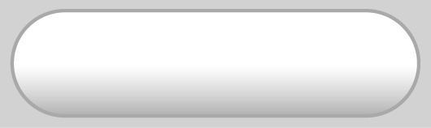
บันทึกหลังการสอน

ผลการจัดการเรียนการสอน

______________________________________________________________________________
______________________________________________________________________________
______________________________________________________________________________
______________________________________________________________________________
______________________________________________________________________________
______________________________________________________________________________

ปัญหา/อุปสรรค

______________________________________________________________________________
______________________________________________________________________________
______________________________________________________________________________
______________________________________________________________________________
______________________________________________________________________________
______________________________________________________________________________

แนวทางแก้ไข

______________________________________________________________________________
______________________________________________________________________________
______________________________________________________________________________
______________________________________________________________________________
______________________________________________________________________________
______________________________________________________________________________

ลงชื่อ_____________________________ (ผู้บันทึก)
(____________________________)
_________/__________/____

